

Departament de Ciències Experimentals

NORMES DE PRESENTACIÓ DEL DOSSIER DE CIÈNCIES

- Al final de cada trimestre s’haurà de presentar el dossier amb totes les feines fetes a classe/desdoblament.
- Cada trimestre inclou dos unitats del temari.
- Ha de tenir PORTADA i ÍNDEX (especificant les pàgines on es troba cada apartat treballat)

A TENIR PRESENT:

- Els apunts i exercicis fets a classe i a casa, han d’indicar el nom i la data en la que s’han realitzat.
- Has d’escriure horitzontalment. Si et costa, pots utilitzar una pauta.
- Les feines, deures, exàmens, activitats diverses, s’han de presentar en bolígraf blau o negre, no canviïs de color.
- OBLIGATORI: S’ha de copiar els enunciats dels exercicis del llibre.
- Deixa marges a esquerra i a dreta, i a dalt i abaix del full.

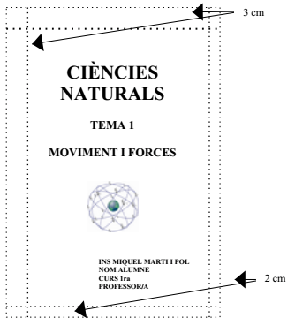

- Posa el número en cada pàgina a cada nou full que fas servir a classe i a casa, així els tindràs sempre en ordre per poder estudiar o trobar el que busques.
- Fes la lletra clara i entenedora.
- Repassa l’ortografia, els signes de puntuació, etc.
- L’aspecte del full ha de ser correcte, net, sense guixots, doblecs ni arrugues. Si t’has equivocat, pots fer servir cinta correctora.
- Abans d’escriure, pensa quina és la millor manera de dir les coses o de presentar-les.
- Sempre es valora molt positivament que hi hagi dibuixos, esquemes que ajudin a la comprensió del text.
- Fes les CORRECCIONS dels exercicis en un altre color. Si està correcta, fes-hi un √

PRESENTACIÓ DELS DOSSIER: Què i com

- Portada amb el títol: «Dossier de Ciències»
A sota a la part dreta, hi especificarà:
  - INS Castellbisbal
  - Nom alumne: . . . .. .
  - Curs i grup
  - Nom de la professora: . . . . . .
- Totes les feines ordenades amb el número de pàgina corresponent.
- Informe de les activitats treballades a desdoblament (poden ser pràctiques, exercicis de repàs, activitats a ordinador, etc) agrupats al final del dossier. Fes una portada per aquesta part de laboratori.
- El DOSSIER cal presentar-lo ben enquadernat amb un “fastener” (peça metàl·lica). No s’accepta en funda de plàstic o grapat o altre format.

